


计算机组成原理
实验报告

专业班级： 计算机2101
学 号： 2106410110
姓 名： 刘静伟

计算机科学与工程学院
2023 年 10 月28 日

一、实验目的
1、理解总线的概念及特性
2、掌握总线传输控制特性
二、实验原理
1、总线概念
总线是多个系统部件之间进行数据传输的公共通路，是构成计算机系统的骨架。借助总线连接，计算机在系统各部件之间实现传送地址、数据和控制信息的操作。所谓总线就是指能为多个功能部件服务的一组公用信息线。
2、总线工作原理
实验所用总线实验传输框图如图4-1所示。它将几种不同的设备挂在总线上，有存储器、输入、输出、寄存器等。这些部件在传统的系统中需要有三态输出控制，以保证同一时刻只有一个设备使用总线。本实验中，因各部件没有三态输出控制结构，所以采用总线输出多路开关结构加以控制。按照传输要求恰当有序地控制它们，使每一时刻只有一个部件使用总线，实现总线信息传输。
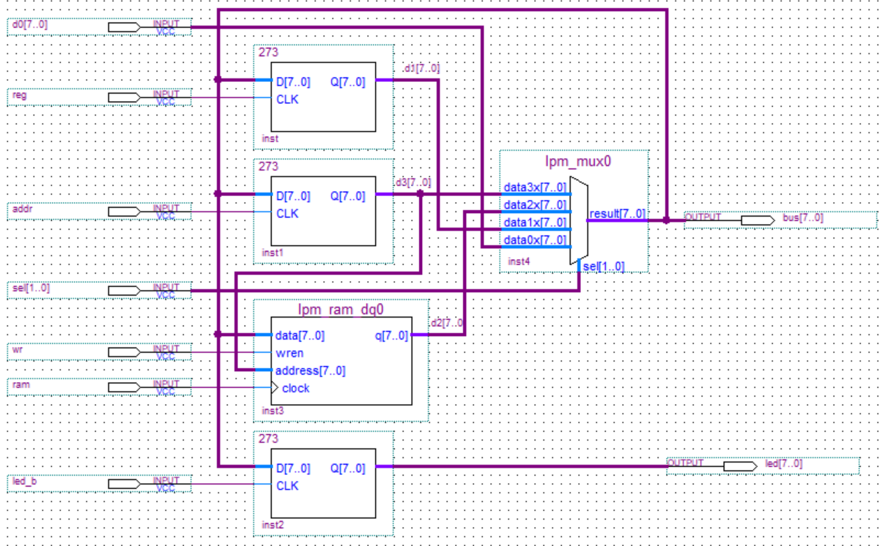
图4-1 总线控制实验线路图

三、实验内容
1、修改元器件库中的74273寄存器的逻辑功能和外观，生成用户自定义框图符号273。

- 实验设计电路图
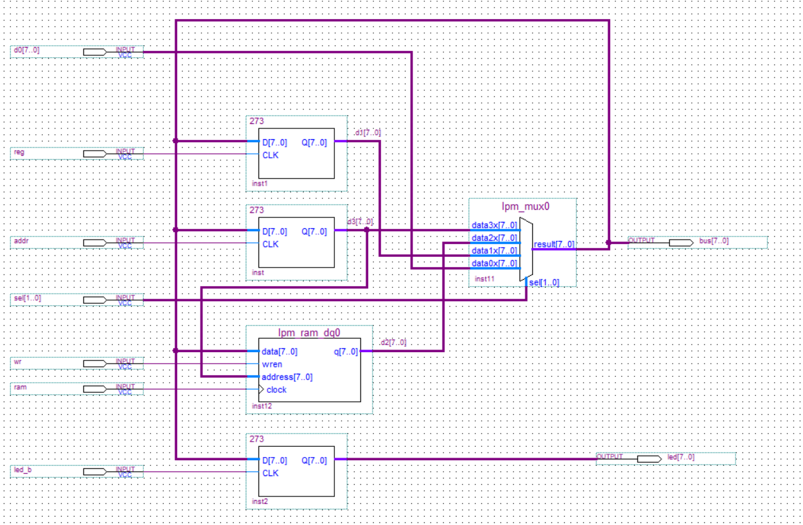

五、实验步骤
1.依据实验指导书在程序中设计修改元器件库中的74273寄存器的逻辑功能和外观并连接电路。
2.运行连接好的电路图检查电路图是否有误。
3.确认电路图无误后创建波形图。
4. 更改输入数据进行测试从而得到结果

六、实验结果与分析

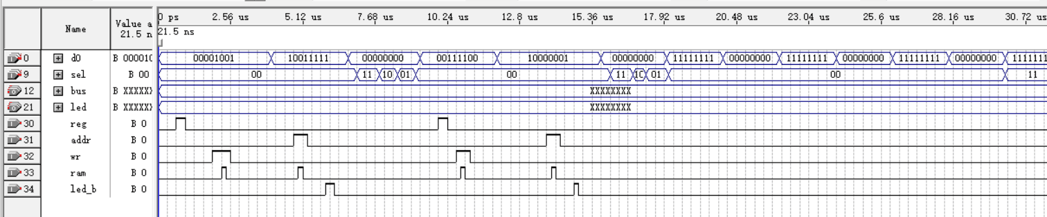

存10011111 00001001

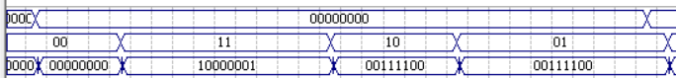
存 10000001 00111100

- 实验心得体会

主线控制和微程序控制器一样，需要自己设计元件，但与微程序控制器不同的是，主线控制只需要修改元器件库中的74273寄存器的逻辑功能和外观即可，相对来说难度较小，本次实验对于我来说，较难理解的点是元件的存储原理，在和同学的讨论下，我逐渐理解了这一过程，能够独立设计读取过程，理解了总线控制的工作原理，获得了很大收获，对我今后的学习也有了很大的提升

